

INSTITUTO POLITÉCNICO NACIONAL

Unidad Profesional Interdisiplinaria de Ingeniería y Ciencias Sociales y Administrativas.

Tarea 1: Mapa “(Inteligencia de Negocios)”

Integrantes:
- García Muñoz Erick Yael
- Hernández González Alejandro
- Jiménez Hernández Ana Karen
- Martínez de la Cruz Carlos Eduardo
- Mejía Ávila Rodrigo
- Rico Carlos Gerardo Misael
- Sánchez Flores Estephania

Fecha de entrega: 2-09-2018

INTRODUCCIÓN:
La inteligencia de negocios o business intelligence (BI) es el conjunto de procesos, aplicaciones y tecnologías que facilitan la obtención rápida y sencilla de datos provenientes de los sistemas de gestión empresarial para su análisis e interpretación, de manera que puedan ser aprovechados para la toma de decisiones y se conviertan en conocimiento para los responsables del negocio.

Esta tecnología actúa como un factor clave y estratégico para la organización ya que provee a los tomadores de decisiones de información oportuna y confiable para responder a las situaciones que puedan presentarse en la empresa como son la entrada a nuevos mercados, el análisis de costos, la rentabilidad de una línea de productos, etc.

La información brindada por el BI puede tener distintos alcances como son:
- Nivel operativo: En este rubro es utilizado para la toma de decisiones diarias acerca de las transacciones que se realizan al llevar a cabo las operaciones de la empresa.
- Nivel táctico: Aporta información para los mandos medios en análisis y decisiones mensuales que son de utilidad para revisiones de seguimiento y toma de acciones.
- Nivel estratégico: A este nivel las decisiones son de mayor impacto en la compañía siendo utilizada la información por la alta dirección.
Las herramientas de inteligencia de negocio por lo general muestran la información en forma de cuadros de mando o “dashboards” y reportes específicos que se pueden crear a partir de los datos que se obtienen del ERP que la empresa utiliza para su gestión, de tal forma que la información es presentada al usuario de manera ágil y accesible para que pueda realizarse el análisis e interpretación correspondiente.

Cabe mencionar que estas herramientas son de gran utilidad para las distintas áreas de la organización como por ejemplo:
- Mercadotecnia: En esta área el BI puede ser aprovechado para segmentación de mercados, análisis de tendencias y de clientes.
- Ventas: Análisis de clientes y su rentabilidad, análisis por producto, por segmento, proyecciones y pronósticos de ventas.
- Finanzas: Reportes detallados de gastos, costos e ingresos así como para razones financieras y análisis financiero de la empresa.
- Logística: Seguimiento de embarques y monitoreo de pedidos para saber la causa de su pérdida.
- Producción: Reporte de productividad de líneas de producción, rotación de inventarios, etc.

Algunas de las ventajas que puedes tener en tu empresa al utilizar la inteligencia de negocios son las siguientes:

- Incremento de la eficiencia: Al contar con los datos de manera accesible y ágil puedes generar información de valor centralizada la cual podrás visualizar en una única plataforma para aprovecharla de manera óptima para realizar análisis y tomar decisiones informadas y en tiempo.
- Respuestas rápidas a situaciones de negocio: Para poder tomar decisiones en el momento indicado es importante contar con la información a la mano de manera sencilla y no perder tiempo en buscar y consolidar datos. Gracias al BI puedes tener las respuestas en minutos de manera clara y concisa por medio de reportes de indicadores y tableros de datos.
- Control de las áreas funcionales de la empresa: En todas las áreas de tu empresa se genera información de valor día a día, puedes aprovecharla de la mejor manera para conocer tendencias, proyectar datos, analizar escenarios, etc.
- Mejora tu servicio al cliente: Al contar con la información más importante y en tiempo real puedes ofrecer a tus clientes un servicio de mayor calidad desde el pedido hasta el servicio post venta al conocer más acerca de ellos y sus necesidades. Analiza hábitos de compra, reconoce los productos más vendidos, etc.
- Presenta información por medio de tableros de indicadores para una comunicación más simple y directa de la situación de la empresa. Al tener la posibilidad de crear distintos tableros para control puedes enfocarte en los datos más relevantes que mostrar sin necesidad de revisar grandes cantidades de información.
El uso adecuado de las herramientas que la inteligencia de negocios puede marcar una gran diferencia entre una empresa que logra el crecimiento y una que no lo hace, entre un servicio al cliente de excelencia o uno deficiente, entre un manejo de inventarios eficiente y la pérdida de dinero y recursos, entre el éxito o fracaso de una organización.

La tecnología es un aliado para ayudar a las empresas a lograr el crecimiento y rentabilidad esperadas, la combinación del ERP adecuado para tu organización y los beneficios de la inteligencia de negocios son el complemento perfecto para que lleves a tu empresa a niveles más altos de productividad y rentabilidad a través de la toma de decisiones informada y la ejecución de acciones oportunas y bien dirigidas.

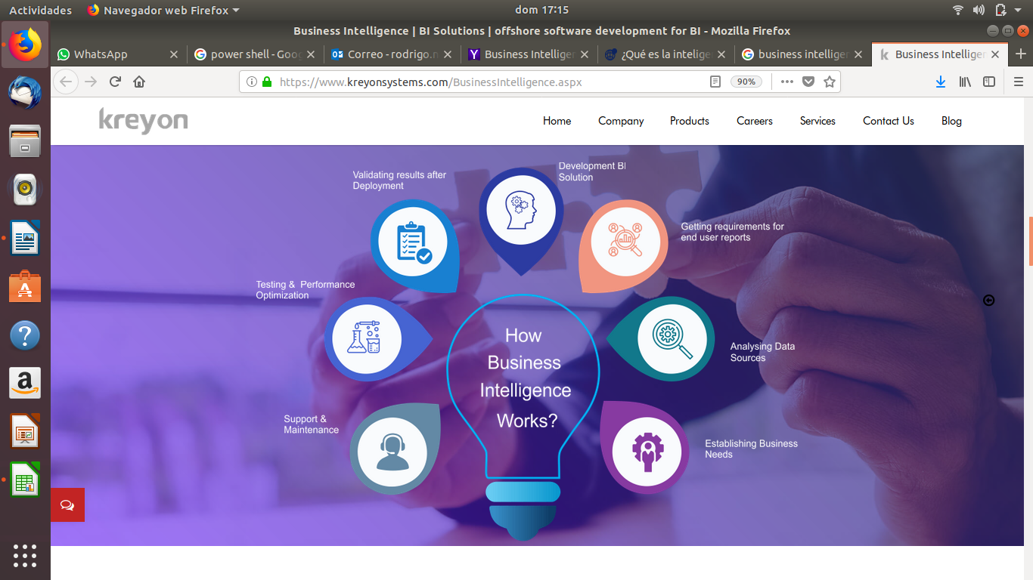

Conclusiones:

Mejía Ávila Rodrigo:
Lo que podemos observar es una representación de como expresamos lo que es la Inteligencia de Negocios, Los beneficios que nos aportan en un entorno administrativo, Nivel operativo, Nivel táctico y el Nivel Estratégico en las ventas en a mercadotecnia, ventas, finanzas, logística, y producción. Y las ventajas que puede tener tu empresa, en eficiencia en tu negocio y otros campos en el cual abarca los campos estratégicos para un mejor aprovechamiento de estos.

Martínez de la Cruz Carlos Eduardo:
Podemos inferir con la inteligencia de negocios ya que es lo que marca la diferencia entre una empresa exitosa y otra que no lo puede lograr, utilizar inteligencia de negocios es oportuna toma de decisiones, por medio de la información por el BI se pueden tener muchos alcances como lo son los 3 niveles, (operativo, táctico y estratégico), y beneficios como incrementación de la eficiencia, respuestas rápidas a situaciones de negocio, control de las funcionales de la empresa, mejor servicio al cliente y presenta información por medio de tablero de indicadores de avances.

García Muñoz Erick Yael:
Considero que la inteligencia de negocios es una implementación fundamental para una empresa, pues esta ayudará a agilizar y realizar mejores procesos, toma de decisiones, inversiones, entre otras cosas, así como también apoyará a la empresa para su crecimiento y hacer frente a su mercado de competidores, además que aumentará su activo.

Jiménez Hernández Ana Karen:
La inteligencia de negocios es muy importante en diferentes áreas de una empresa ya que esta nos ayuda a comprender los procesos, aplicaciones y tecnologías las cuales nos ayudan a facilitar la obtención de información en una empresa. Utiliza distintos métodos como los dashboards los cuales nos permiten tener un mejor control en los procesos de la empresa. La inteligencia de negocios es un eslabón muy importante y si la aplicamos de una manera correcta, nos podrá facilitar y mejorar distintos ámbitos en la empresa.

Sánchez Flores Estephania:
Resulta claro que la inteligencia de negocios es una parte fundamental en la alta dirección de una empresa con objetivos claramente definidos a corto, mediano y largo plazo. Implica la gestión de los datos y la información interna y externa de la empresa, para el mayor aprovechamiento del conocimiento y la toma estratégica de decisiones. Usa las tecnologías de la información para permitir que dicha manipulación de información se facilite al recolectar, almacenar y procesar con mayor facilidad.

Rico Carlos Gerardo Misael:
La inteligencia de negocios, en mi opinión, es el escalafón mas alto en el proceso de adquisición de datos, estos pasan por un tratamiento para que sea información y esta información al final se hace parte de la inteligencia de negocios, todo lo anterior nos permite tener elementos para la toma de decisiones informada a nivel general.

Referencias:
1. Richard, A. R. I. O. S. (2008, 24 septiembre). ¿Que es Inteligencia de Negocios? Recuperado 1 agosto, 2018, de http://www.oracle.com/ocom/groups/public/@otn/documents/webcontent/317529_esa.pdf
2. INTELIGENCIA DE NEGOCIOS. (2015, 12 agosto). Recuperado 1 agosto, 2018, de https://www.edx.org/professional-certificate/galileox-inteligencia-de-negocios

